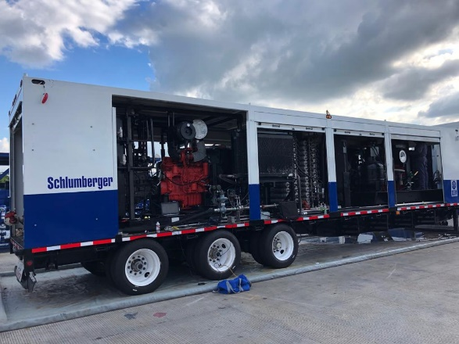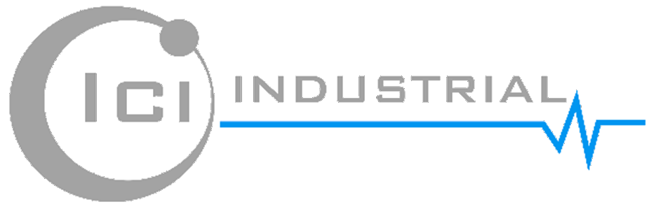

**Generalidades**

El sistema de control desarrollado por ICI Industrial está conformado por dos controladores para motores de combustión interna, cada uno manipula a un motor independientemente uno del otro, para satisfacer la demanda de producción de Nitrógeno, acelerando automáticamente dichos motores, este sistema concentra la información en un procesador maestro.

Esta información está disponible para el operador de la unidad en una Pantalla tipo táctil a color de 15”, para obtener el mejor rendimiento de la unidad en operaciones petroleras.

El sistema MNGU de ICI Industrial, monitorea las variables de proceso críticas como son presión, temperatura y velocidad, todas estas variables son controladas por el procesador maestro.

Esta información es transmitida inalámbricamente a dispositivos móviles, con una aplicación desarrollada para usuarios con Android e IOS para visualización y manipulación remota de la Unidad Generadora de Nitrógeno.

# 

# Características

Sistema de control personalizado para generación de nitrógeno.

Temperatura de operación hasta 60°c, con sistema de enfriado integrado.

Control de la pureza de Nitrógeno.

Control del flujo de inyección, según la columna del pozo.

Predicción del mantenimiento de la unidad.

# Software

Historial de alarmas y paros.

Modbus Maestro/Esclavo.

Medición de consumo de combustible

Transmisión inalámbrica a dispositivos móviles.

# Opciones Disponibles

Conexión con servidores remotos,

para adquisición de datos.

Control remoto Encendido/apagado.

El tablero de control diseñado por ICI Industrial monitorea y protege una “MNGU” (por sus siglas en inglés), además de controlar la pureza del Nitrógeno, mediante un lazo de control de aceleración de motores y permanencia en la membrana.

Controla y mide el flujo de aire atmosférico como el de producción de Nitrógeno.

**Reacondicionamiento de una Unidad Generadora de Nitrógeno por Membranas**